T-Bone-Steaks in Balsamico-Essig und Ingwer  Zutaten für 4 Personen  - 4 dick geschnittene  T-Bone-Steaks (ca. 2 kg)  - 1 dl Olivenöl  - 4 EL Balsamico-Essig  - 1 EL frischer Ingwer, gerieben  - 1 TL Rohzucker  - 1 TL Sojasauce | 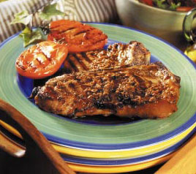
Zubereitung
Olivenöl, Balsamico-Essig, Ingwer, Zucker und Sojasauce in einem geschlossenen Becher gut schütteln. Ca. 4 EL der Marinade beiseite stellen. Die T-Bone-Steaks mit der Hälfte der restlichen Marinade bepinseln. Zugedeckt mind. 3 Std. oder über Nacht im Kühlschrank marinieren.
Die T-Bone-Steaks beidseitig auf dem heissen geölten Grill anbraten. Anschliessend ca. 30 Min. bzw. nach Geschmack im geschlossenen Grill indirekt grillieren (siehe Seite 3 im Grillprospekt), dabei von Zeit zu Zeit mit der restlichen Marinade bestreichen. T-Bone-Steaks vom Grill nehmen und zugedeckt 10 Min. ruhen lassen. Unmittelbar vor dem Servieren mit der beiseite gestellten Marinade übergiessen.

